Peperiksaan Semester Pertama 2017

Dunia Muzik Tahun 2
BAHAGIAN A
Jawab semua soalan 1 hingga 11

Lagu :Negaraku
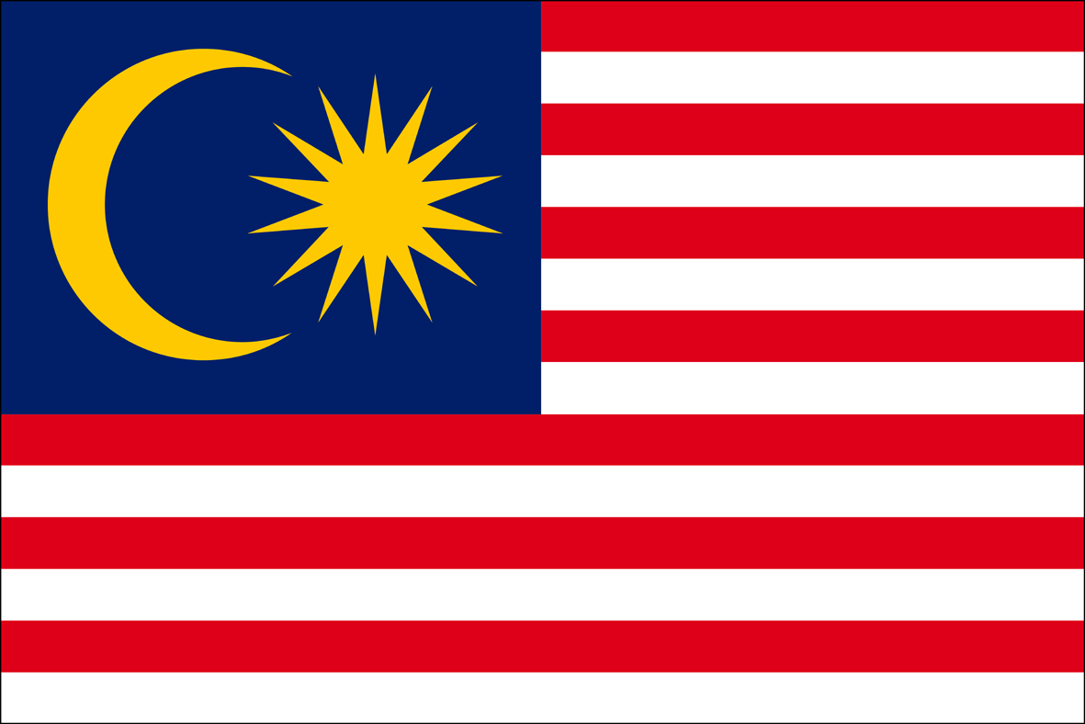
Gambarajah 1

Negaraku
Tanah tumpahnya .......(1)...........
.......(2)....... hidup .......(3).........
Dan maju.
........(4)......... bahagia Tuhan ........(5)............
Raja kita selamat .............(6)............

Soalan 1 hingga 11
- A. darahku B. bangsa
C. sumpahku D. bahagia

2. A. bangsa B. rakyat
C. negara D. agama

3. A. bersatu B. berjuang
C. berusaha D. berjaya

4. A. semangat B. rahmat
C. amat D. semoga

5. A. dikurnia B. kurnia
C. kurniakan D. mulia

6. A. berjaya B. ditakhta
C. bertakhta D. sejahtera

7. Nama bendera Malaysia ialah.......................... .
A. Mutiara B. Jalur Cemerlang
C. Jalur Gemilang D. Jalur Pertiwi

8. Berapakah warna yang terdapat pada Jalur Gemilang?
A. 3 B. 6
C. 4 D. 5

9. Berapakah jalur pada bendera Malaysia?
A. 10 B. 12
C. 14 D. 16

10. Apakah warna bagi bintang dan bulan pada bendera Malaysia?
A. Biru B. Merah
C. Putih D. Kuning

11. Jalur Gemilang mempunyai .........................
A. 3 warna B. 4 warna
C. 5 warna D. 6 warna

/ 11
BAHAGIAN B
Jawab semua oalan 12 hingga 26
Sila lengkapkan lagu-lagu di bawah dengan menggunakan perkataan yang diberi untuk melengkapkan sebuah lagu.
ke belakang | Cari kawan | petik jari | pusing kawan | Pimpin tangan

MARI BERGERAK

Tepuk tangan _____________ (12)

Goyang pinggul dan pusing kiri

____________ (13) hulur tangan

Beri salam dan pusing kanan
/ 10

Ke depan _______________ (14)

Pimpin tangan dan _______________ (15)

Ke depan ke belakang

_______________ (16) dan pusing kawan

say goodbye | reach the sky
We are having | aku
down and up | see-saw

SEE -SAW

Down and up, ________________ (17)

We are on a _________________ (18)

Down and up, down and up

______________ (19) so much fun

Up and down, up and down

We can try to ____________________ (20)

Up and down, up and down

Now it’s time to __________________ (21)
/ 10

Padankan ikon gambar perkusi dengan nama perkusi yang tepat.

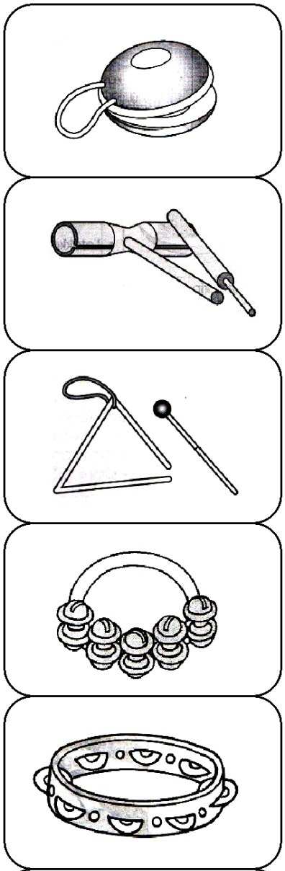
Loceng
22

Tamborin

23
Kastanet

24
Kerincing

25
Kayu Tik-tok

26

/ 5

Tuliskan petak kosong dengan perkataan yang sesuai.

Mud riang |  | Mud takut
Tekstur tebal |  | Dinamik lembut
Dinamik kuat |  | Tekstur nipis
 | Mud sedih

/ 14
29.
30.
27.
28.
33.
32.
31.

